Министерство науки и высшего образования Российской Федерации
Федеральное государственное бюджетное образовательное учреждение
высшего образования «Кубанский государственный университет»

Кафедра вычислительных технологий

ОТЧЕТ
о выполнении лабораторной работы №7
по дисциплине Конструирование алгоритмов и структур данных

Выполнил: ст. гр. 26/2
Романов В.В.
Проверил: преподаватель
Городецкий Э.Р.

Краснодар
2023
Тема: Резервное копирование баз данных в PostgreSQL.
Цель: Получить практические навыки резервного копирования, восстановления, построения и развертывания баз данных в автономном режиме.
Ход работы:

Создадим резервную копию базы данных StudentsDB.

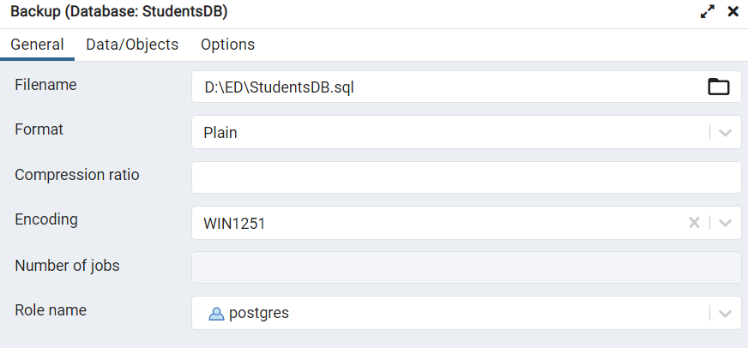
Рис. 1 – Backup формата Plain

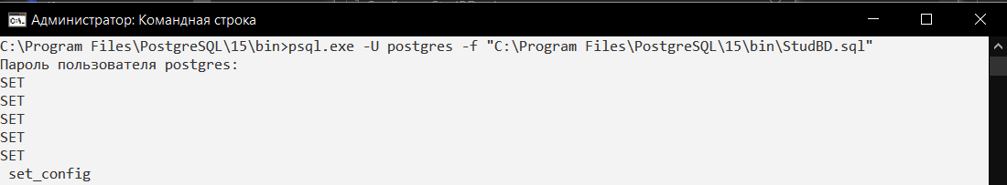
Рис.2 - Восстановление БД через cmd


Рис.3 – Восстановленная БД

Создадим резервную копию типа Custom.

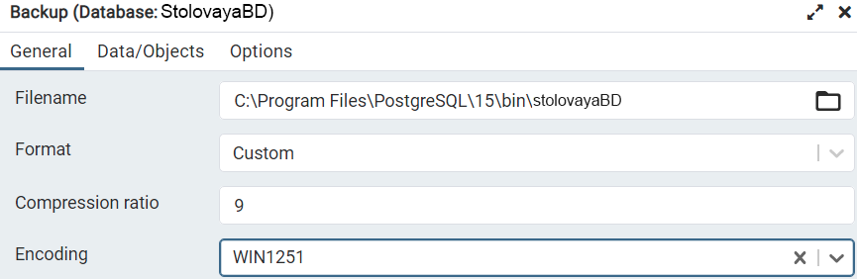
Рис.4 – Backup формата Custom

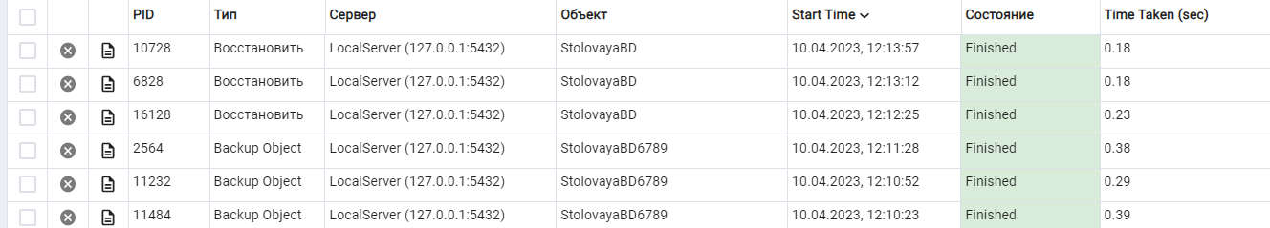
Рис.5 – Результаты

Создадим резервную копию типа Directory.

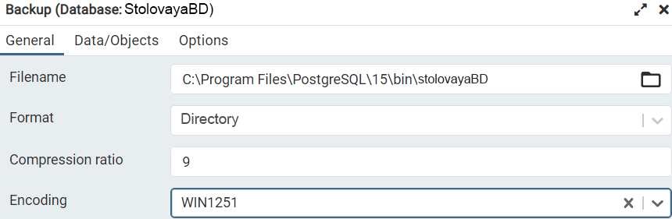
Рис.6 – Backup формата Plain

Восстановим структуру базы данных, создав новую пустую базу.
Затем с помощью инструментов восстановления загрузим секцию Pre-data из Custom резервной копии.

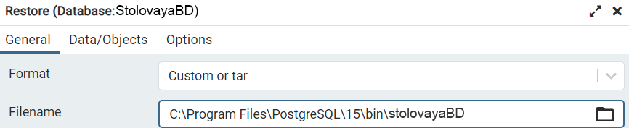
Рис.7 - Restore

Убедимся в том, что наши таблицы восстановились.

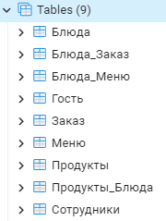
Рис.8 – Таблицы БД

Теперь восстановим данные в базе и с помощью инструментов восстановления загрузим Data и Post-data секции из Directory резервной копии.

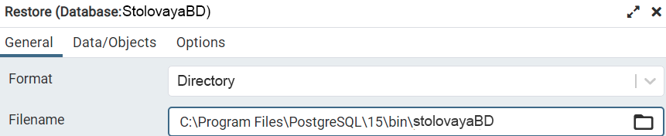
Рис.9 - Restore

Убедимся, что данные были восстановлены.

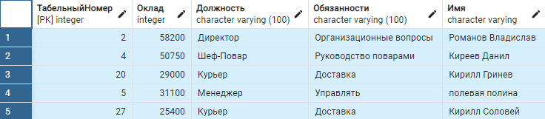
Рис.10 – Данные таблицы Сотрудники

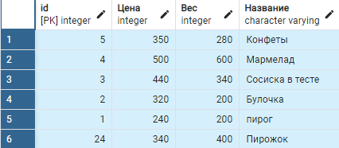
Рис.11 – Данные таблицы Блюда

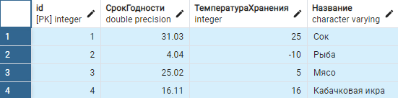
Рис.12 – Данные таблицы Продукты

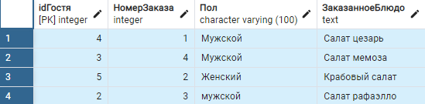
Рис.13 – Данные таблицы Гость

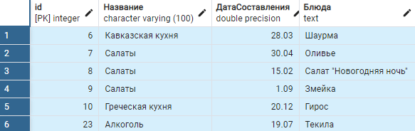
Рис.14 – Данные таблицы Меню

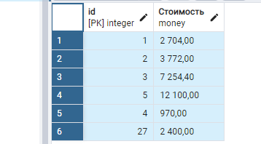
Рис.15 – Данные таблицы Заказ

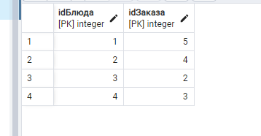
Рис.16 – Данные таблицы Блюда_Заказ

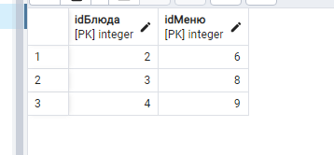
Рис.17 – Данные таблицы Блюда_Меню
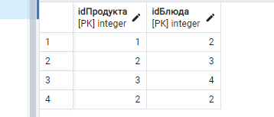
Рис.18 – Данные таблицы Продукты_Блюда

Вывод: Получил практические навыки резервного копирования, восстановления, построения и развертывания баз данных в автономном режиме.

